党务公开审核材料

标题：【双报到 双服务 双报告】新兴社区联合共驻共建单位奈曼旗疾控中心开展“共建聚合力 圆梦微心愿”活动
具体内容：为进一步推动“双报到、双服务、双报告”工作，充分发挥共建单位共驻共建共服务的作用，情暖社区困难群众。10月15日，共驻共建单位奈曼旗疾控中心主任师广福、书记张桂珍带领中心班子成员及部分在职党员共20余人，深入到新兴社区开展“共建聚合力，圆梦微心愿”活动。
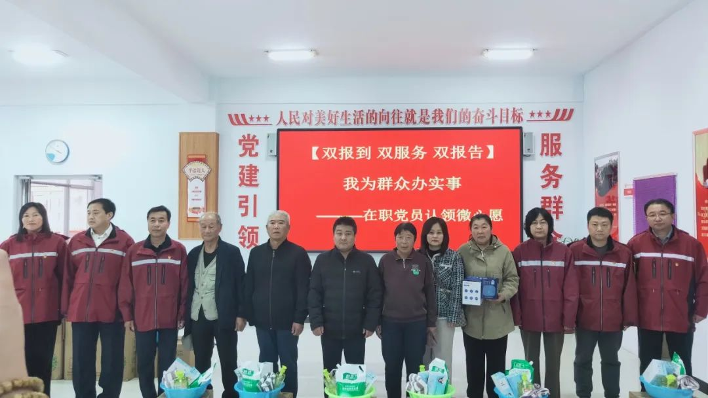
群众有所呼，社区有所应。活动前期，社区工作人员通过走访重点人群，深入了解辖区群众居民所需，对辖区贫困群众的初步情况进行初步摸排，及时了解他们的急难愁盼，常态化收集他们的“微心愿”，根据社区提供的微心愿清单，奈曼旗疾控中心积极参与，主动认领。为辖区低保户、困难党员、困难群众送上“微心愿”物品，一对一落实到有需求的家庭。“微心愿”事虽小，却关系着群众生活的点点滴滴，实现了群众需求与服务资源的有效对接，让治理效能与群众满意度能够“双提升”。
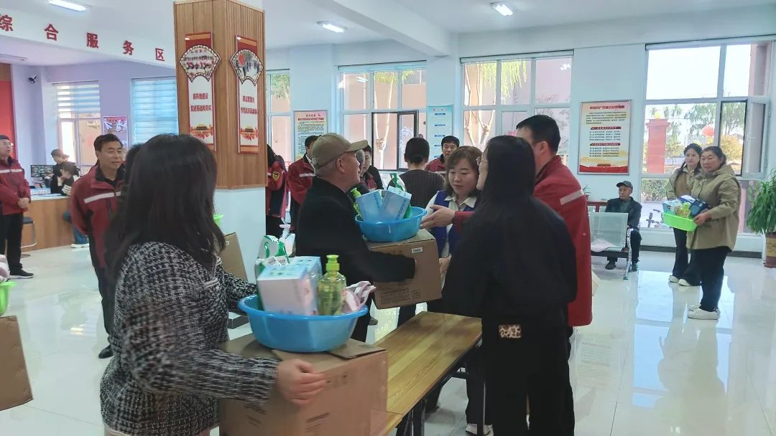
一个个“微心愿”的实现，不仅有效激发了党员服务群众、服务基层的先锋模范作用，拉近了党员与群众之间的距离，也是“牢记初心与使命”从理论到实践的深刻体现。在未来，新兴社区将继续坚持党建引领，以各族群众需求为导向，结合“六联六建”“双服务双报到双报告”及“居民点单、部门领办”等活动载体，紧盯居民群众“急难愁盼”问题，用心、用力、用情地为群众办实事解难题，进一步增进与群众的感情，让群众得到更多实惠，增强社区的凝聚力和向心力，有效实现双融入！

